GMail - NOTE MINIME (fare clic sulle voci sottolineate per accedere alle relative istruzioni)
Guida introduttiva di GMail
Nozioni di base
Registrazione
Creazione di un indirizzo Gmail
Cos'è un Account Google?
Configurazione di indirizzi email o numeri di telefono di recupero

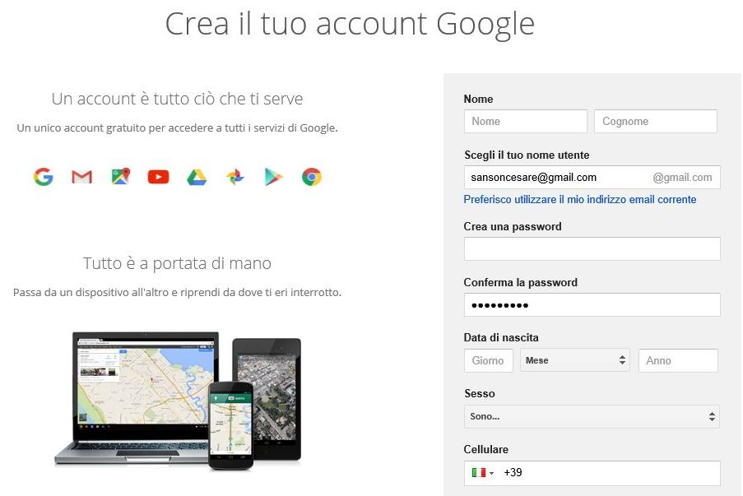
Registreremo tutte le informazioni richieste dalla procedura (come, cognome, nome utente (= indirizzo mail), password, data di nascita, etc.) avendo cura di leggere le istruzioni che ci verranno via via richieste.
Nella casella nome utente utilizzeremo lettere, numero e punti. Il suffisso sarà @gmail.com
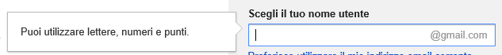
Se il nome utente esiste già, Google ci informerà e proporrà una serie di nomi disponibili, che potremo decidere di utilizzare, oppure tenteremo con qualche altro nome.
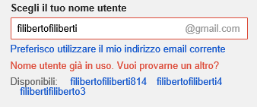
La password deve rispettare alcune condizioni:
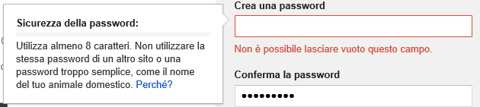
Dovrò ovviamente ricordarla, altrimenti non potrò accedere al servizio.

Forniremo n° di cellulare e/o indirizzo email alternatico, per i motivi sotto esposti.
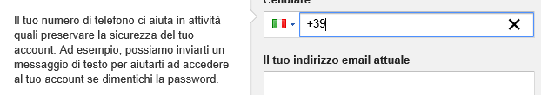
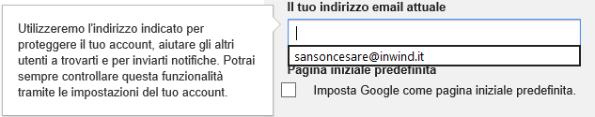
Toglierò (se lo desidero) il segno di spunta la richiesta di impostare Google come pagina iniziale predefinita.
Metto il segno di spunta (se lo desidero) su Dimostra di non essere un robot, e farò clic su Passaggio successivo.
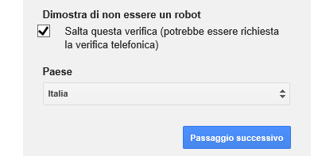
Accetterò le condizioni proposte:
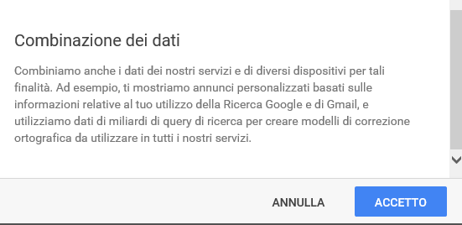

Fornirò un numero di cellulare per la verifica dell'Account:
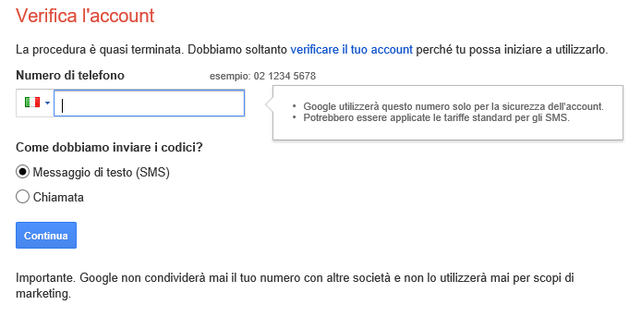
Forniremo il codice inviatoci al cellulare:
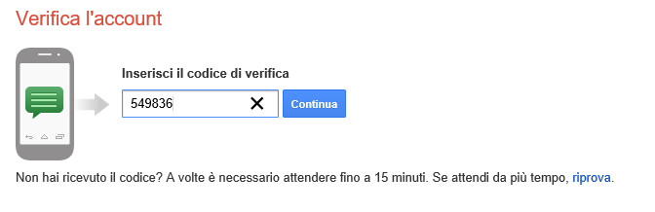
e avremo finito:

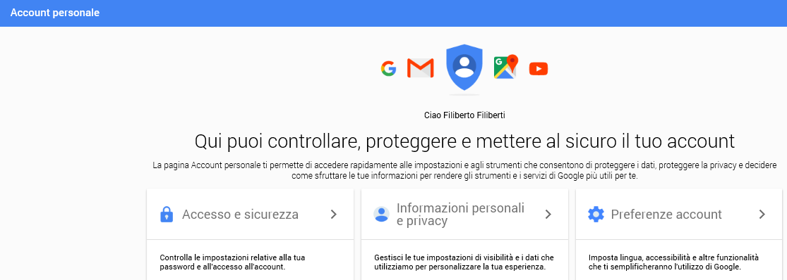

La pagina di posta di filibertofiliberti4@gmail.com
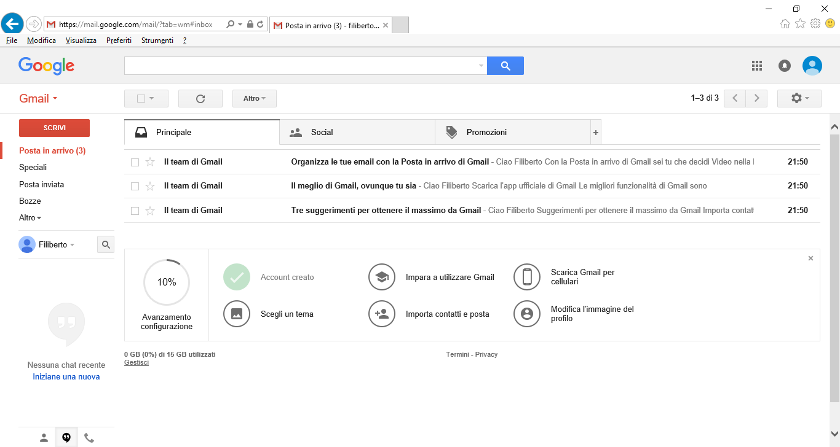

Per eliminare un account Gougle:
Eliminazione di un indirizzo GMalil
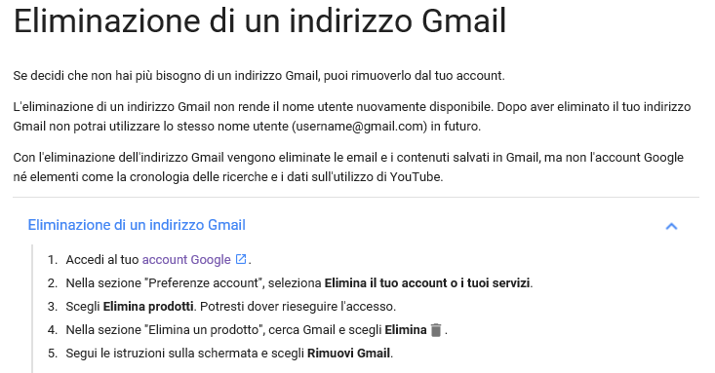
Si accede all'indirizzo https://myaccount.google.com/ e si fa clic su Preferenze account.
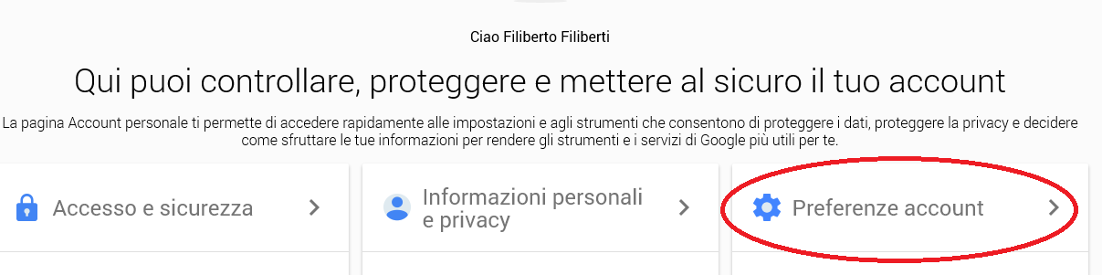
Si fa clic su Elimina il tuo account o i tuoi servizi (fare attenzione di essere nell'account «giusto», in questo caso filibertofiliberti4:
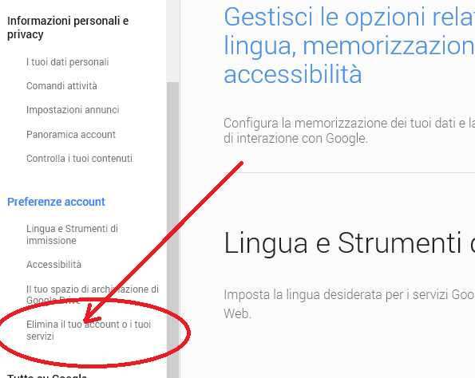

Si sceglie Elimina prodotti
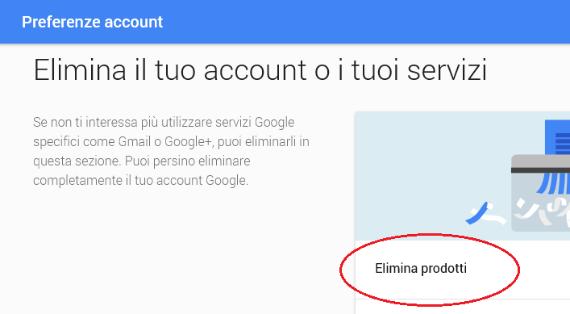

Rieseguo l'accesso:
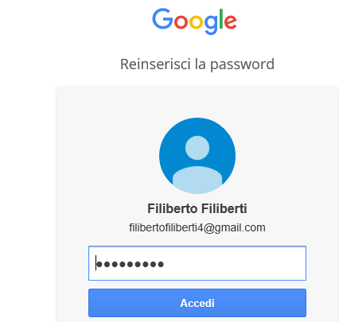
Scelgo Elimina un servizio Google facendo clic sulla freccia a sinistra della voce della seguente figura (ricordiamoci di leggere sempre le informazioni a video):
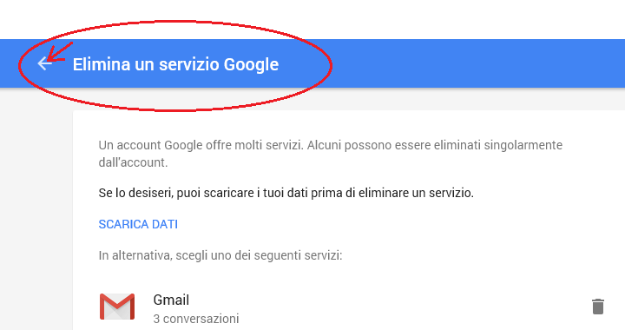

Scorro verso il basso (rotella del mouse oppure barra di scorrimento verticale verso il basso) e clicco su:
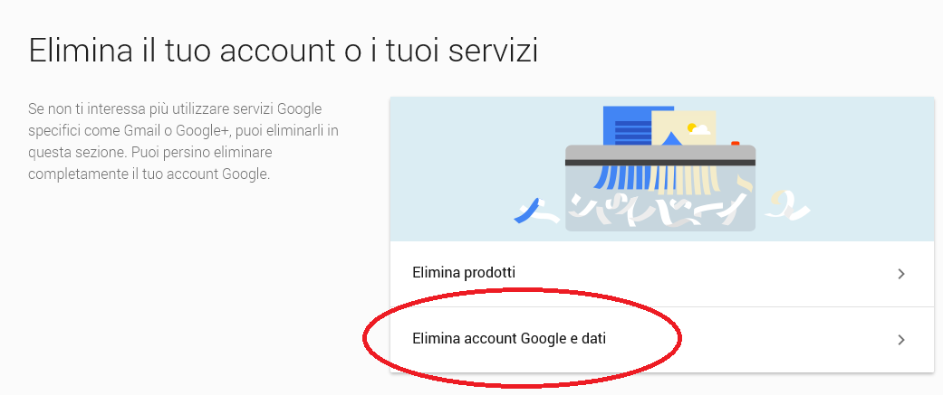
Leggo attentamente quello che mi dice Google, poi scorro verso in basso...
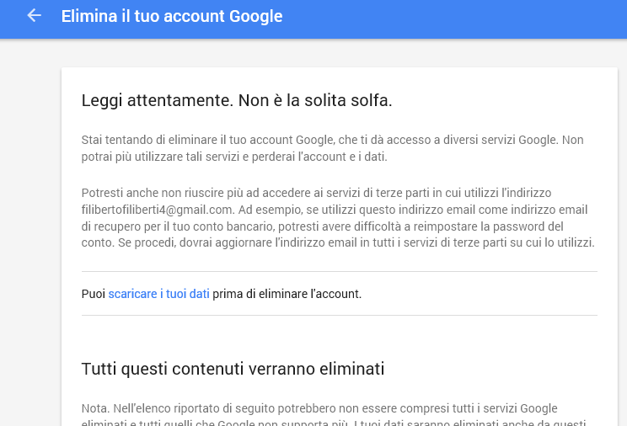
... dove confermerò l'eliminazione, cliccando sul pulsante ELIMINA ACCOUNT, come evidenziato nella figura successiva:
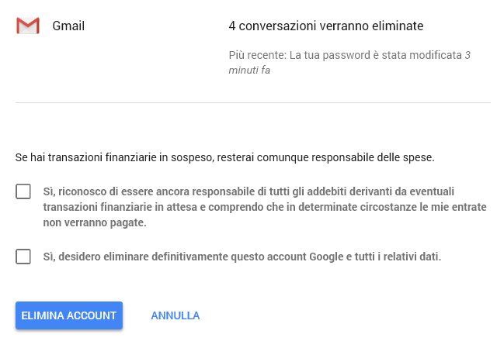
Faro clic, inserendo il segno di spunto, alle due voci richieste....
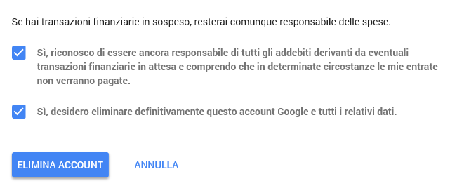
... e confermerò ELIMINA ACCOUNT.
E IL GIOCO È FATTO:
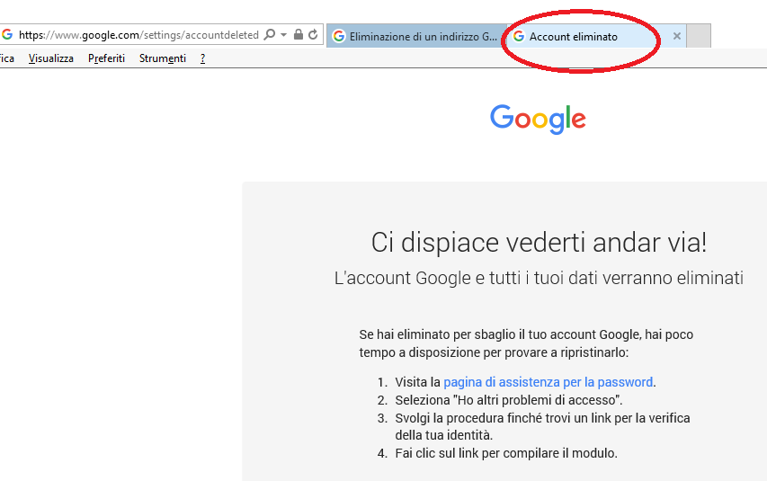

Google invia @mail di avvenuta eliminazione account all'indirizzo alternativo:
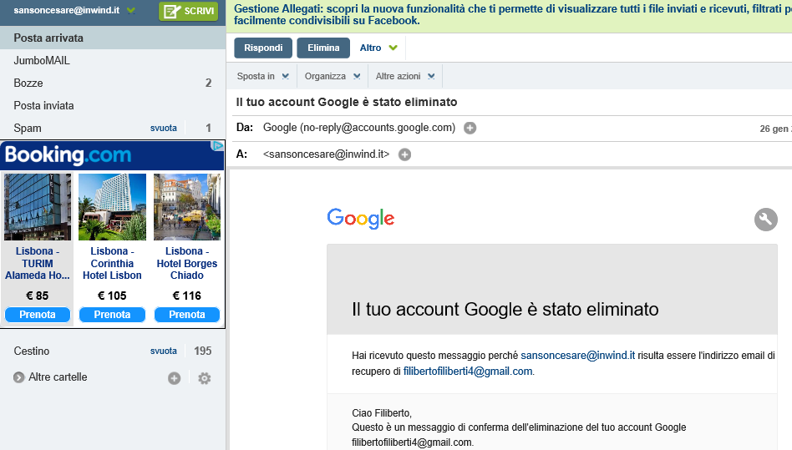

PER SAPERNE DI PIÙ SU GOOGLE, POSSIAMO PARTIRE DALLA PAGINA INIZIALE DELL'AIUTO E POI PROSEGUIRE...
https://support.google.com/mail/?hl=it#topic=3394144
